**PBL/POPBL ereduak eta ikaste-irakaste metodologia aktiboak**

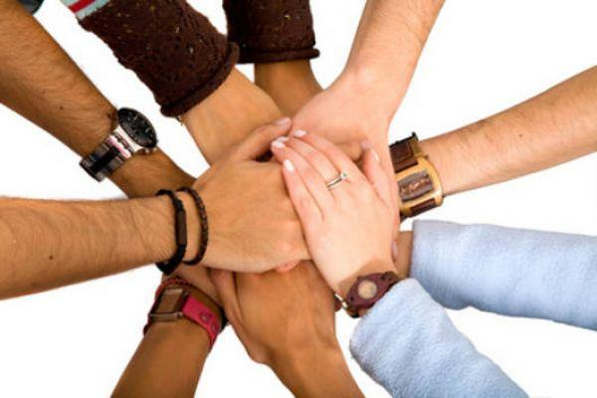

Egileak:

Xabier Mujika

Xabier Castillo

Asier Dueñas

Ander Martinez

**1- Proiektuetako esperientzia:**

Derrigorrezko Bigarren Hezkuntzan eta Batxilergoan zehar, hainbat proiektu teknologiko egin genituen. Proiektu metodologia hauen bidez klasean ikasitakoa praktikara eramateko aukera izan genuen, esperientzia honek geure ezagutza bermatuz.

Talde-lanean jarduten ikasi genuen arazoa identifikatuz, informazioa bilatuz, planifikatuz, bakarkako diseinua eginez, taldeko diseinua eginez, proiektua eraikiz eta azkenik autoebaluazioa eginez, pausu bakoitza adostasunez erabakiz eta txosten batean idatziz. Gainera, lantaldean koordinazioa mantenduz, bakoitzak bere zeregina erritmo egoki batean eramaten, taldean komunikazio egokia mantentzen eta parte hartzen ikasi genuen. Horrez gain, planifikazio egoki batek gauzak azkarrago eta eraginkortasun handiagoz egin zitezkeela ikasi genuen, proiektuetarako eta lantalderako esperientzia irabaziz.

Aldi berean, ikuspuntu asko daudelarik, proiektua egiteko ideia gehiago izan genituen, lan taldeko bukaerako emaitza hobetuz. Proiektuan zehar sortzen ziren arazoei konponbide egoki bat bilatzen ikasi genuen, baita proiektuaren metodologiak lana hobeto burutzen ere. Horrek arazoak izateko probabilitatea murrizten laguntzen zigun. Halaber, lehendik planifikatutakoa eta erabakitakoa bete zela aztertzen, eta hau ondoren ebaluatzen ikasi genuen. Azkenik, proiektuaren eta egindako lanaren ondorioak ateratzearen konpetentzia bereganatu genuen.

Bestalde, desabantaila batzuk izan genituen, lankideen konpromiso faltak ere paper garrantzitsua jokatzen zuen beste lankideei lana gehiago egitera behartzen zielako. Komunikazio faltak ere lana asko zailtzen zuen, koordinazio on bat edukitzea ezinezkoa egiten zuelako.

Laburbilduz, egindako proiektuek esperientzia metodologikoak barneratzen lagundu zigun, etorkizunean agertu daitezkeen arazoei aurre egiteko baliagarria izango dena.

**2- Artikuluak irakurri eta bideoak ikusi ondoren:**

Gaur egun hainbat metodologia erabiltzen dira irakaskuntzan. Guztien artean, aipatzekoa da David Kolb-ek garatutako esperientzian oinarritzen den irakaskuntza. David Kolb-en esanetan, ikasketa esperimentala ikaskuntza osoaren erdigunean kokatzen da. Beraz, ezagutza esperientzian oinarritua egon behar da, horrela praktikan arazoak sortzen direnean ikaste prozesuan barneratutako ezagutza era egokian aplikatu ahal izango da. Esperientzia hau praktikaren bidez bereganatzen denez, ikasleei interesa sortzen die, ezagutza errazago barneratu dezaketelarik. Halaber, ikasleei talde lanean jardutea interesa sortzen die ikaskuntzan.

Edutopiako irakasleen ikuspuntutik, proiektua irakasteko erarik eraginkorrena da, ebaluatzeko ikaskuntza tradizionala baino hobeagoa dela eta ikasleek gaiak ulertzeko oso baliagarria dela ziurtatzen baitute. Proiektuan ikasleek gaiari buruzko jakituria eta ikasitako guztia era praktikoan erakusteko aukera dute eta, horretarako, irakasleek ikasleen asmatzeko, diseinatzeko, muntatzeko eta probatzeko gaitasunak ebaluatuko dituzte. Bitartean, ikasleek komunikazioa eta kolaborazioa lantzeko aukera izango dute.

Bestalde, ikasleek ikaskuntza prozesua hobetzeko balio duela pentsatzen dute, proiektua egiten ari diren bitartean, gauza berriak ikasten dituztelako eta talde baten barnean bakarka baino gehiago ikasteko aukera dutelako.

Gaur egun PBL prozesua arrakasta handia edukitzen ari da ematen dituen fruituengatik, izan ere, lan mundura begira oso lagungarria delako. Prozesu honek emaitza onak izan ditzan, hau da, proiektuak ondo egiteko, gomendagarria da ondorengo pausuak segitzea:

- **1)** **Aurre ideia eta planifikazioa:** Lehenengoz, oso garrantzitsua da proiektuaren helburu nagusia ezartzea taldearen partaide guztien artean, eskuragarri dauden baliabideak beti ere kontuan hartuz. Halaber, proiektuan inbertituko den denbora eta dirua planifikatzea oso garrantzitsua da. Bestalde, proiektua ondo aztertu behar da ondoren proiektuan zehar sortuko diren arazoei soluzio bat aurkitzeko. Aitzitik, taldea antolatu egin behar da, proiektuaren inguruan lan egin behar diren egunak, baliabideak, arazoa eta proiektua entregatzeko epea kontuan harturik.

- **2) Proiektuaren antolamendua:** Bigarrenez, proiektuaren etapa honetan proiektuaren diseinu teknikoa egiteaz gain beste zeregin batzuk hartzen dira kontuan: aurre-diseinua, lanaren banaketa, erabiliko diren materialen eta tresnen eta hauen kostuaren taula, etab. Proiektuak arrakasta izateko, oso garrantzitsua den zeregina rolen banaketa da, hemen barruan rol hauek banatu behar dira: Koordinatzailea, denbora ordutegien arduraduna. Bileren burua, agendak egiteko eta bilerak zuzentzeko arduraduna da. Idazkaria, bileran eta proiektuan zehar gertatzen diren gertakariak biltzeaz arduratzen da. Kanpoko kontaktua, begiralearekin komunikazioa mantentzeko arduraduna da.

- **3) Garapena edo exekuzioa:** Proiektua aurrera doan heinean bilerak egitea, proiektuaren nondik norakoak jasoko dituen egunerokoa edukitzea eta egutegi edota ordutegi bat egitea lana ondo bideratuta dagoen jakiteko.

- **4) Ebaluazioa:** Proiektuaren azkeneko pauso honetan, proiektuaren errepasoa egiten da. Hala nola, lehendik planifikatutakoa eta erabakitakoa bete den aztertu behar da, eta hau ondoren ebaluatu. Bestalde, izandako arazoei buruz hitz egin behar da. Azkenik, proiektuaren eta egindako lanaren ondorioak atera behar dira.